Министерство науки и высшего образования Российской Федерации

федеральное государственное бюджетное образовательное учреждение

высшего образования
«Санкт-Петербургский государственный университет
промышленных технологий и дизайна»

Институт – Информационных технологий и автоматизации
Направление 09.03.03 – Прикладная информатика в дизайне
Кафедра – Цифровых и аддитивных технологий

РАЗРАБОТКА ПРОЕКТА
ВЕБ-САЙТ ДЛЯ КОМПАНИИ «ЦВЕТОЧНЫЙ ДОМ»

ТЕХНИЧЕСКОЕ ЗАДАНИЕ

Исполнитель – студент учебной группы 4-МВ-4
(группа)
Егорова Дарья Антоновна
(фамилия, имя, отчество)
Ссылка на макет в Figma / URL: https://www.figma.com/design/fIYHwDBdvaYHNlUJHAd6ZB/Web_Warframe?node-id=2001-2&t=b28D10G1DVkZMVcN-1
Ссылка на итоговый сайт / URL: https://web-design-group.github.io/final-site-DariaEgo1101/

Санкт-Петербург
2025
СОДЕРЖАНИЕ

ВВЕДЕНИЕ 3
1. МУДБОРД 6
2. ОБЩАЯ СТРАКУТУРА САЙТА 7
3. ОПИСАНИЕ СТРАНИЦ САЙТА 8
3.1 Страница №1 «Главная» 8
3.2 Страница №2 «Карточка товара» 10
3.3 Страница №3 «Контакты» 12
3.4 Страница №4 «Доставка и оплата» 14
3.5 Страница №5 «Полезные статьи» 16
3.6 Страница №6 «Корзина» 18

ВВЕДЕНИЕ

Описание. Компания Цветочный дом продаёт живые цветы в горошках с доставкой на дом или в офис.
Услуги предоставляемые сайтом.
- Продажа цветов
- Доставка цветов
- Информирование о правилах заботы о растениях
Целевая аудитория
В2С сегмент
- Демография: Преимущественно женщины, возраст 40-60 лет. Различный уровень дохода.
- Характеристики: Имеют страсть к комнатным растениям, стремятся украсить свой дом зеленью, любят ухаживать за цветами. Часто ищут редкие или экзотические виды, следят за трендами в фитодизайне. Ценят советы по уходу и консультации.
- Потребности: Покупка новых растений для пополнения коллекции, подарки для друзей и близких, средства по уходу (удобрения, горшки, грунты), консультации по выращиванию.
- Мотивы: Стремление к красоте, созданию уютной атмосферы, релаксация, хобби, ощущение связи с природой.
- География: Санкт-Петербург и Ленинградская область
В2В сегмент
- Демография: Владельцы или управляющие небольших компаний, кафе, ресторанов, салонов красоты, студий.
- Характеристики: Стремятся создать приятную и профессиональную атмосферу для клиентов и сотрудников, улучшить имидж компании.
- Потребности: Озеленение офисных помещений, зон ожидания, входных групп. Регулярная поставка и уход за растениями (возможно, по подписке).
- Мотивы: Улучшение имиджа, создание комфортной рабочей среды, эстетическое оформление пространства.
- География: Санкт-Петербург и Ленинградская область
Ключевые слова
цветы, растения, купить цветы, купить растения, комнатные растения, доставка цветов, доставка растений, интернет-магазин цветов, интернет-магазин растений, заказать цветы, заказать растения, цветочный магазин.
Алгоритм использования сайта
- Зайти на сайт
- Выбрать желаемую категорию товаров
- Выбрать товар
- Добавить товар в корзину
- Оформить заказ
- Прочитать статью с рекомендациями по уходу за растением

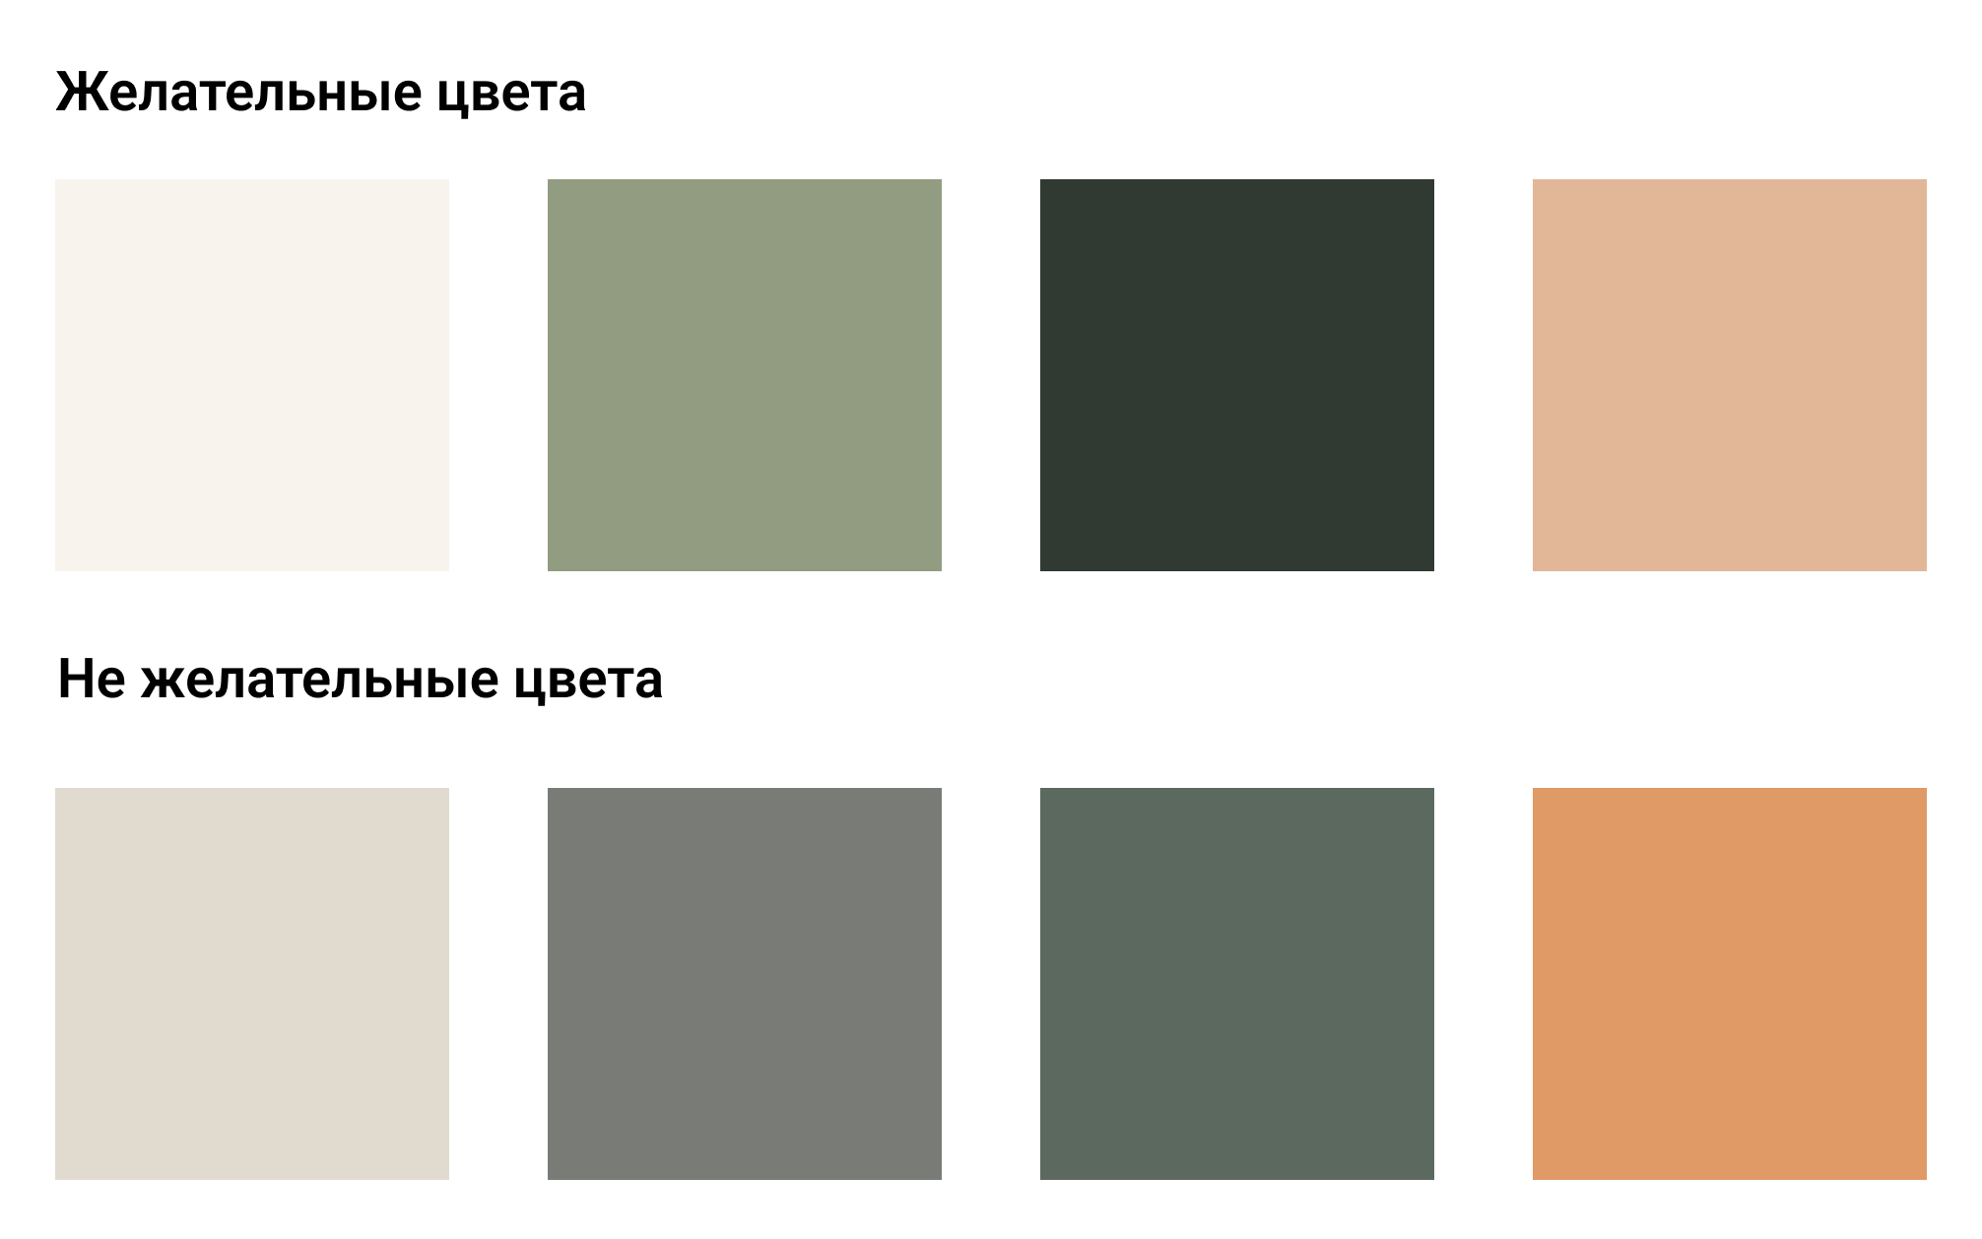

- МУДБОРД
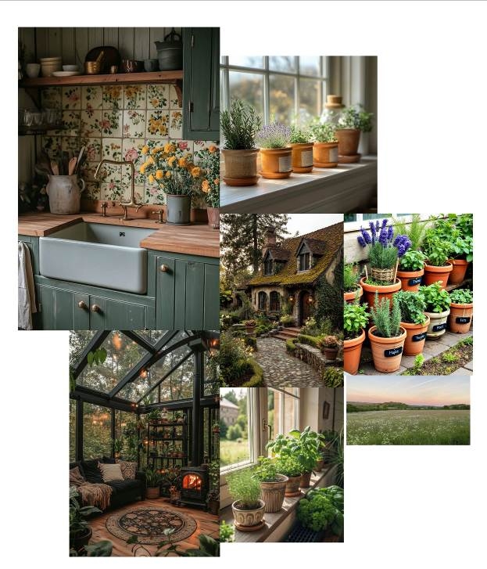
- ОБЩАЯ СТРАКУТУРА САЙТА

- Главная станица
- Страница «Каталог»
- Страница «Контакты»
- Страница «Доставка и оплата»
- Страница «Полезные статьи»
- Страница «Статья 1»
- Страница «Карточка товара»
- Страница «Корзина»
- Страница «Оформить заказ»
- Страница «Заказ оформлен»

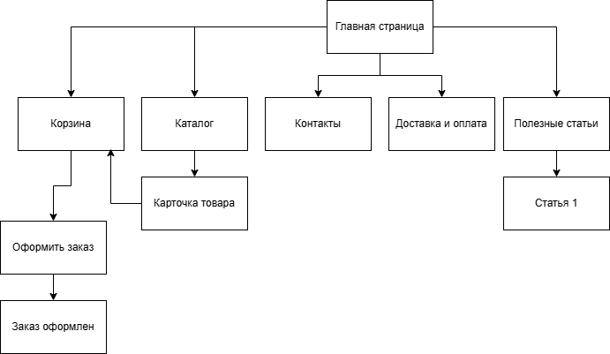

3. ОПИСАНИЕ СТРАНИЦ САЙТА

3.1 Страница №1 «Главная»

Главная страница сайта интернет-магазина «Цветочный дом» является визитной карточкой компании и должна предоставлять пользователю общее представление о предлагаемых товарах и услугах, а также обеспечивать удобную навигацию по сайту.
Блок Шапка (Header):
- Логотип компании и название компании «Цветочные дом»
- Навигационное меню: «Каталог», «Контакты», «Доставка и оплата», «Полезные статьи», «Корзина» символическим изображением.
- Контактный телефон: «+7(812)598-85-85.
- Адрес: «ул. Савировская 37Д».
Баннер:
Привлекательное изображение, отражающее тематику сайта (поле цветов).
Основная часть:
Блок категорий:
Размещено превью популярных категорий растений с соответствующими изображениями и названиями:
- Цветущие
- Напольные
- Офисные
- Кактусы
При клике на категорию пользователь должен переходить на соответствующую страницу каталога.
Блок «Популярные товары»:
Отображать несколько популярных товаров с изображениями, названиями и кнопкой «В корзину».
Список товаров:
- Лавр Нобилис
- Замиокулькас (долларовое дерево)
- Вереск / каллуна
- Антуриум красный
Кнопка «В корзину» должна добавлять соответствующий товар в корзину.
Подвал (Footer):
Блок «Контакты»:
- Контактный телефон: +7(812)598-85-85
- Электронная почта: sales@tcvdom.ru
- Адрес: Санкт-Петербург ул. Савировская 37Д
Блок «Режим работы»:
- Розничный магазин: 10:00-22:00
- Офис продаж: пн-пт 9:00-18:00
Навигационное меню (дубликат):
- Каталог
- Контакты
- Доставка и оплата
- Полезные статьи
Копирайт: «Все права защищены».
Функциональные требования:
Ссылки на страницы:
Все ссылки в навигационном меню и блоках категорий должны корректно вести на соответствующие страницы сайта.
Дизайн:
Использовать фирменные цвета компании: Светлый бежевый, травянисто зелёный, тёмный зелёный и пастельный оранжевый. Избегать болотных оттенков зелёного, чистого чёрного. Более подробная палитра прилагается
Дизайн должен быть чистым и современным.
Использовать качественные изображения товаров и категорий.

3.2 Страница №2 «Карточка товара»

Страница предоставляет пользователю информацию о товаре и обеспечивает возможность добавления его в корзину.
Блок Шапка (Header):
- Логотип компании и название компании «Цветочные дом»
- Навигационное меню: «Каталог», «Контакты», «Доставка и оплата», «Полезные статьи», «Корзина» символическим изображением.
- Контактный телефон: «+7(812)598-85-85.
- Адрес: «ул. Савировская 37Д».
Основная часть:
Иерархия: «Каталог» / «Категория» / «Название товара»
Изображение товара:
Большое, качественное изображение товара «Азалия” в горшке.
Возможность просмотра нескольких изображений товара (при наличии) в виде галереи или слайдера.
Блок «Товар»
- Название товара
- Цена
- Характеристики товара
- Описание товара
- Элементы взаимодействия
- Кнопка «В корзину». Добавляет товар «Азалия» в корзину.
После нажатия кнопки «В корзину» должно появляться уведомление об успешном добавлении товара в корзину (например, всплывающее сообщение или изменение количества товаров в иконке корзины).
Блок «С этим товаром покупают»
Отображать несколько подходящих товаров с изображениями, названиями и кнопкой «В корзину».
Подвал (Footer):
Блок «Контакты»:
- Контактный телефон: +7(812)598-85-85
- Электронная почта: sales@tcvdom.ru
- Адрес: Санкт-Петербург ул. Савировская 37Д
Блок «Режим работы»:
- Розничный магазин: 10:00-22:00
- Офис продаж: пн-пт 9:00-18:00
Навигационное меню (дубликат):
- Каталог
- Контакты
- Доставка и оплата
- Полезные статьи
Копирайт: «Все права защищены».
Ссылки на страницы:
Все ссылки в навигационном меню и блоках категорий должны корректно вести на соответствующие страницы сайта.
Дизайн:
Использовать фирменные цвета компании: Светлый бежевый, травянисто зелёный, тёмный зелёный и пастельный оранжевый. Избегать болотных оттенков зелёного, чистого чёрного. Более подробная палитра прилагается
Дизайн должен быть чистым и современным.
Использовать качественные изображения товаров и категорий.

3.3 Страница №3 «Контакты»

Предоставляет полную и актуальную контактную информацию о компании телефон, email, адрес и режим работы, а также отображает местоположение на карте.
Блок Шапка (Header):
- Логотип компании и название компании «Цветочные дом»
- Навигационное меню: «Каталог», «Контакты», «Доставка и оплата», «Полезные статьи» «Корзина» символическим изображением.
- Контактный телефон: «+7(812)598-85-85.
- Адрес: «ул. Савировская 37Д».
Основная часть:
Заголовок страницы: «Контакты»
Блок «Контактная информация»:
- Заголовок: «Контакты» (дублирующий, для акцента)
- Телефон: +7(812)598-85-85 (желательно кликабельный для звонка с мобильных устройств)
- Email: sales@tcvdom.ru (желательно кликабельный для отправки письма)
- Адрес: Санкт-Петербург ул. Савировская 37Д
Блок «Режим работы»:
- Заголовок: «Режим работы»
- «Розничный магазин: 10:00-22:00
- «Офис продаж: пн-пт 9:00-18:00
Блок «Карта»:
Встроенная интерактивная карта (например, OpenAI Maps, Яндекс Карты).
Маркер, указывающий точное местоположение магазина/офиса.
Возможность масштабирования карты.
Подвал (Footer):
Блок «Контакты»:
- Контактный телефон: +7(812)598-85-85
- Электронная почта: sales@tcvdom.ru
- Адрес: Санкт-Петербург ул. Савировская 37Д
Блок «Режим работы»:
- Розничный магазин: 10:00-22:00
- Офис продаж: пн-пт 9:00-18:00
Навигационное меню (дубликат):
- Каталог
- Контакты
- Доставка и оплата
- Полезные статьи
Копирайт: «Все права защищены».
Ссылки на страницы:
Все ссылки в навигационном меню и блоках категорий должны корректно вести на соответствующие страницы сайта.
Дизайн:
Использовать фирменные цвета компании: Светлый бежевый, травянисто зелёный, тёмный зелёный и пастельный оранжевый. Избегать болотных оттенков зелёного, чистого чёрного. Более подробная палитра прилагается
Дизайн должен быть чистым и современным.
Использовать качественные изображения товаров и категорий.

3.4 Страница №4 «Доставка и оплата»

Предоставляет пользователям полную и понятную информацию об условиях доставки и оплаты товаров.
Блок Шапка (Header):
- Логотип компании и название компании «Цветочные дом»
- Навигационное меню: «Каталог», «Контакты», «Доставка и оплата», «Полезные статьи» «Корзина» символическим изображением.
- Контактный телефон: «+7(812)598-85-85.
- Адрес: «ул. Савировская 37Д».
Основная часть:
Заголовок страницы: «Доставка и оплата»
Блок «Стоимость доставки”:
Заголовок: «Стоимость»
Подробное описание стоимости доставки:
- Санкт-Петербург + 5 км от КАД - 700 руб
- 5-30 км от КАД - 1500 руб
- 30-50 км от КАД - 2500 руб
Дополнительные пояснения (в свободной форме, соблюдая логику):
- «Отгрузка заказов 1-2 дня, при условии наличия товара на складе. Перед доставкой мы обязательно вышлем вам фото именно того растения, которое к вам приедет.»
- «Сроки доставки: возможна доставка в день заказа или в любой другой заранее согласованный день.»
- «Способы оплаты: перевод на карту, безналичный расчёт для юридических лиц.»
- «При заказе готового комплекта (растение+кашпо+пересадка), либо при заказе стоимостью от 10 000 руб. мы работаем по предоплате.»
Блок «Важная информация»:
Заголовок: «Важная информация»
Текст с юридическими аспектами доставки и возврата товара:
«Согласно постановлению правительства № 55 от 19.01.98 растения и агрохимикаты не подлежат обмену и возврату. Просим вас с особым вниманием отнестись к приемке этих категорий товара. Претензии к внешнему виду доставленного вам товара в соответствии со ст. 458 и 459 ГК РФ вы можете предъявить только до передачи вам товара продавцом. Пожалуйста, внимательно осмотрите растения, прежде чем примите товар! При наличии претензий к внешнему виду товара вы можете отказаться от заказа полностью или частично.»
Подвал (Footer):
Блок «Контакты»:
- Контактный телефон: +7(812)598-85-85
- Электронная почта: sales@tcvdom.ru
- Адрес: Санкт-Петербург ул. Савировская 37Д
Блок «Режим работы»:
- Розничный магазин: 10:00-22:00
- Офис продаж: пн-пт 9:00-18:00
Навигационное меню (дубликат):
- Каталог
- Контакты
- Доставка и оплата
- Полезные статьи
Копирайт: «Все права защищены».
Функциональные требования:
- Текст должен быть легко читаемым и понятным.
- Использовать заголовки и подзаголовки для структурирования информации.
Дизайн:
Использовать фирменные цвета компании: Светлый бежевый, травянисто зелёный, тёмный зелёный и пастельный оранжевый. Избегать болотных оттенков зелёного, чистого чёрного. Более подробная палитра прилагается
Дизайн должен быть чистым и современным.
Использовать качественные изображения товаров и категорий.

3.5 Страница №5 «Полезные статьи»

Предоставляет перечень статей для прочтения
Блок Шапка (Header):
- Логотип компании и название компании «Цветочные дом»
- Навигационное меню: «Каталог», «Контакты», «Доставка и оплата», «Полезные статьи», «Корзина» символическим изображением.
- Контактный телефон: «+7(812)598-85-85.
- Адрес: «ул. Савировская 37Д».
Основная часть:
3 блока со статьями
Блок «Статья»
Заголовок статьи
Метаданные статьи:
- Категория
- Дата публикации
- Количество комментариев: «0 комментариев” (Если комментарии включены)
Основное содержание статьи:
- Изображение, иллюстрирующее тему статьи (в данном случае, пеперомия).
- Текст статьи (разбитый на абзацы, с подзаголовками при необходимости).
- (В тексте статьи могут быть использованы списки, таблицы, цитаты и другие элементы для лучшего восприятия информации).
(Опционально) Блок «Комментарии»:
- Форма для добавления комментария (имя, email, текст комментария).
- Список существующих комментариев (если есть).
Подвал (Footer):
Блок «Контакты»:
- Контактный телефон: +7(812)598-85-85
- Электронная почта: sales@tcvdom.ru
- Адрес: Санкт-Петербург ул. Савировская 37Д
Блок «Режим работы»:
- Розничный магазин: 10:00-22:00
- Офис продаж: пн-пт 9:00-18:00
Навигационное меню (дубликат):
- Каталог
- Контакты
- Доставка и оплата
- Полезные статьи
Копирайт: «Все права защищены».
Функциональные требования:
Текст статьи:
- Должен быть отформатирован для удобства чтения.
- Должен быть SEO-оптимизирован.
Изображение:
- Должно быть релевантным теме статьи.
- Должно быть оптимизировано для быстрой загрузки.
(Если есть комментарии) Комментарии:
- Должны модерироваться (защита от спама).
- Должна быть возможность ответа на комментарий (древовидная структура).
Дизайн:
Использовать фирменные цвета компании: Светлый бежевый, травянисто зелёный, тёмный зелёный и пастельный оранжевый. Избегать болотных оттенков зелёного, чистого чёрного. Более подробная палитра прилагается
Дизайн должен быть чистым и современным.
Использовать качественные изображения товаров и категорий.

3.6 Страница №6 «Корзина»

Отображает товары к корзине и даёт возможность создать заказ.
Блок Шапка (Header):
- Логотип компании и название компании «Цветочные дом»
- Навигационное меню: «Каталог», «Контакты», «Доставка и оплата», «Полезные статьи», «Корзина» символическим изображением.
- Контактный телефон: «+7(812)598-85-85.
- Адрес: «ул. Савировская 37Д».
Основная часть:
Заголовок страницы: «Корзина»
Таблица/Список товаров:
Корзина должна быть представлена в виде таблицы или структурированного списка с колонками:
- Товар: (Миниатюра изображения, Название товара)
- Цена: (Цена за единицу товара)
- Количество: (Интерактивный блок для изменения количества)
- Итого: (Общая стоимость данной позиции: Цена * Количество)
Элементы управления строкой товара (для каждой позиции):
- Удаление: Иконка «x» или кнопка для удаления товара из корзины. При нажатии товар должен удалиться из корзины
- Изменение количества: Кнопки «-» (уменьшить) и «+» (увеличить) рядом с полем ввода текущего количества. При нажатии количество должно меняться на 1
Подвал (Footer):
Блок «Контакты»:
- Контактный телефон: +7(812)598-85-85
- Электронная почта: sales@tcvdom.ru
- Адрес: Санкт-Петербург ул. Савировская 37Д
Блок «Режим работы»:
- Розничный магазин: 10:00-22:00
- Офис продаж: пн-пт 9:00-18:00
Навигационное меню (дубликат):
- Каталог
- Контакты
- Доставка и оплата
- Полезные статьи
Копирайт: «Все права защищены».
Дизайн:
Использовать фирменные цвета компании: Светлый бежевый, травянисто зелёный, тёмный зелёный и пастельный оранжевый. Избегать болотных оттенков зелёного, чистого чёрного. Более подробная палитра прилагается
Использовать качественные изображения товаров и категорий.

